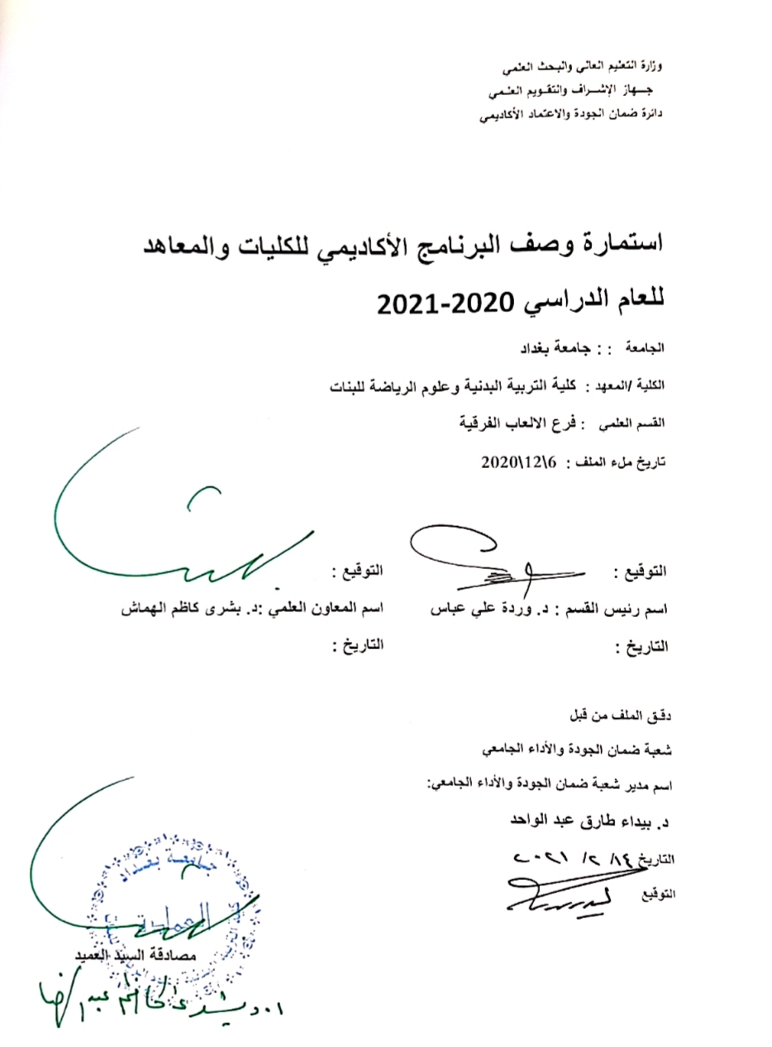

وصف البرنامج
يوفر وصف البرنامج الأكاديمي هذا انجازا مقتضيا لاهم خصائص البرامج ومخرجات التعلم المتوقعة من الطالب تحقيقها مبرهنا عما اذا كان قد حقق الاستفادة القصوى من الفرص المتاحة ويصاحبه وصف لكل مقرر ضمن البرنامج

- المؤسسة التعليمية | وزارة التعليم العالي والبحث العلمي
- القسم العلمي/المركز | جامعة بغداد/كلية التربية البدنية وعلوم الرياضة للبنات
- اسم البرنامج الأكاديمي أو المهني | مادة كرة السلة /المرحلة الثانية
- اسم الشهادة النهائية | دكتوراه
- النظام الدراسي:  سنوي/مقررات/أخرى | سنوي
- برنامج الاعتماد المعتمد
- المؤثرات الخارجية الأخرى | لا توجد
- تاريخ إعداد الوصف | 6\12\2020
- أهداف البرنامج الأكاديمي
- تحديث المفردات من قبل الكادر التدريسي بما لايقل عن 15% سنوياً
- العمل مع الوزارات المختلفة
- تطوير واعداد قادة من الشباب
- تطوير العملية التعليمية بكافة قطاعاتها

- مخرجات البرنامج المطلوب وطرائق التعليم والتعلم والتقييم
- الاهداف المعرفية
أ1- التدرج في شرح مفردات المهارات الفنية
أ2- التعرف على قوانين الالعاب
أ3- التدريب على الخطط
أ4- عرض data show
أ5- استعمال اجهزة حديثة للاداء
أ6- شرح تغييرات القاون
أ7- حث الطلبة على اتقان وتنفيذ المهارات كرة السلة
أ8- الالتزام بالمفردات الدراسية

- الاهداف المهاراتية الخاصة بالبرنامج
ب 1- اعداد التقارير
ب 2-اعداد بوسترات تخص اللعبة
طرائق التعليم والتعلم
- محاضرات نظرية +عملي
- استخدام وسائل العرض
- الانترنيت
طرائق التقييم
الامتحان النظري
- الامتحان العملي
- الحضور والالتزام
ج- الاهداف الوجدانية والقيمية
ج 1- رفع روح التعاون والعمل الجماعي
ج 2-الحث على الالفة ونشر المحبة
ج 3- اعطاء فرصة للمتعلم لتصحيح اخطاءه

طرائق التعليم والتعلم
- طريقة العرض والتطبيق

طرائق التقييم
- الامتحان النظري
- الامتحان العملي
- الحضور والالتزام
- من خلال الاداء
- من خلال الاجوبة النظرية
- الامتحانات الشفهية اليومية
د- المهارات العامة والتأهيلية المنقولة ( المهارات الأخرى المتعلقة بقابلية التوظيف والتطور الشخصي
د 1-رفع الروح المعنوية والمشاركة الجماعية
د 2-العمل التعاوني
د 3-نكران الذات ومحبة الجميع

طرائق التعليم
الشرح + العرض
لوحات توضيحية

طرائق التقييم
- امتحان نظري
- امتحان عملي
- اعداد تقارير

- بنية البرنامج
المرحلة الدراسية | رمز المقرر او المساق | اسم المقرر او المساق | الساعات المعتمدة
المرحلة الدراسية | رمز المقرر او المساق | اسم المقرر او المساق | نظري |  | عملي
الثانية |  | كرة السلة | 2ساعة/شهر | 6ساعة/شهر
مخطط مهارات المنهج
يرجى وضع اشارة في المربعات المقابلة لمخرجات التعلم الفردية من البرنامج الخاضعة للتقييم
مخرجات التعلم المطلوبة من البرنامج
السنة / المستوى | رمز المقرر | اسم المقرر | أساسي  أم اختياري | الاهداف المعرفية |  |  |  | الاهداف المهاراتية الخاصة بالبرنامج |  |  |  | الاهداف الوجدانية والقيمية |  |  |  | المهارات العامة والتأهيلية المنقولة  (المهارات الأخرى المتعلقة بقابلية التوظيف والتطور الشخصي)
 |  |  |  | أ1 | أ2 | أ3 | أ4 | ب1 | ب2 | ب3 | ب4 | ج1 | ج2 | ج3 | ج4 | د1 | د2 | د3 | د4
 |  |  |  |  |  |  | 8 |  | 2 |  |  |  |  | 3 |  |  |  | 3

- التخطيط للتطور الشخصي
العمل على التعلم الجماعي
العمل على التعلم التعاوني

- معيار القبول (وضع الأنظمة المتعلقة بالالتحاق بالكلية أو المعهد )
الاختبارات البدنية والمهارية+ المقابلة الشخصية

- أهم مصادر المعلومات عن البرنامج
شبكة الانترنيت

نموذج وصف المقرر
وصف المقرر
يوفر وصف المقرر هذا إيجازا لأهم خصائص المقرر ومخرجات التعلم المتوقعة من الطالب تحقيقها مبرهنا عما إذا كان قد حقق الاستفادة القصوى من فرص التعلم المتاحة ولابد من الربط بينها وبين وصف البرنامج .

- المؤسسة التعليمية | وزارة التعليم العالي والبحث العلمي
- القسم العلمي/المركز | جامعة بغداد/كلية التربية البدنية وعلوم الرياضة للبنات
- اسم/رمز المقرر
- أشكال الحضور المتاحة | الملعب الخارجي (المخصص لكرة السلة )
- الفصل / السنة | سنوي
- عدد الساعات الدراسية (الكلي) | 2 ساعة بالأسبوع/56 ساعة
- تاريخ إعداد هذا الوصف | 6\12\2020
- أهداف المقرر
- تعليم الطالبات كل الاسس الصحيحة للعبة كرة السلة
- نشر الثقافة الرياضية النسوية بين الطالبات
- تعليم اسس اللعب الصحيحة وادارة المباراة من حيث تطبيق القانون الدولي لكرة السلة
10 - مخرجات المقرر وطرائق التعليم والتعلم والتقييم
- الأهداف المعرفية
أ 1-التعرف على اساسيات اللعبة
أ 2-التعرف على كيفية تطوير المهارات الاساسية

- الأهداف المهاراتية الخاصة بالمقرر
ب 1- تطوير كيفية التحكم بالكرة
ب 2-تطوير الية اللعب
ب 3- التحكيم العملي
طرائق التعليم
الشرح والعرض
عرض الافلام التعليمية

طرائق التقييم
الامتحان اليومي والشهري

ج- الأهداف الوجدانية والقيمية
ج 1-الحث على التعاون
ج 2-التعلم الجماعي
ج 3- تطوير ثقافة نكران الذات بالتعلم
طرائق التعليم والتعلم
المحاضرات والشرح

طرائق التقييم
الامتحان اليومي والشهري

د- المهارات العامة والتاهيلية المنقولة ( المهارات الأخرى المتعلقة بقابلية التوظيف والتطور الشخصي)
د 1-تقوية الشخصية الخاصة بالطالبة
د 2-تعليم التعلم التعاوني

11- بنية المقرر
الأسبوع | الساعات | مخرجات التعلم المطلوبة | اسم الوحدة / المساق | طريقة التعليم | طريقة التقييم
الأول | 2 ساعة | مراجعة الأداء الفني للمهارات الأساسية للعبة كرة السلة | مراجعة الأداء الفني للمهارات الأساسية للعبة كرة السلة | الشرح ةالعرض | امتحان يومي وشهري
الثاني | 2 ساعة | -شرح وتوضيح أهمية فلسفة الدفاع في كرة السلة  -متطلبات الدفاع في كرة السلة | -شرح وتوضيح أهمية فلسفة الدفاع في كرة السلة  -متطلبات الدفاع في كرة السلة
الثالث | 2 ساعة | -أهمية وفلسفة الدفاع الفردي.  -منافع الدفاع الفردي .  -ماهية الدفاع الفردي.  -أساسيات الدفاع الفردي بدون كرة. | أهمية وفلسفة الدفاع الفردي.  منافع الدفاع الفردي .  ماهية الدفاع الفردي.  أساسيات الدفاع الفردي بدون كرة.
الرابع | 2 ساعة | -أساليب الدفاع الفردي ضد اللاعب المستحوذ على الكرة.  -الدفاع ضد المحاور .  -الدفاع ضد الممرر.  -الدفاع ضد التصويب.  -الوصول الى مرحلة الاليه في الأداء للمهارات الدفاعية. | -أساليب الدفاع الفردي ضد اللاعب المستحوذ على الكرة.  -الدفاع ضد المحاور .  -الدفاع ضد الممرر.  -الدفاع ضد التصويب.  -الوصول الى مرحلة الاليه في الأداء للمهارات الدفاعية.
الخامس | 2 ساعة | أساليب الدفاع الفردي ضد اللاعب المستحوذ على الكرة.  -الدفاع ضد المحاور .  -الدفاع ضد الممرر.  -الدفاع ضد التصويب.  الوصول الى مرحلة الاليه في الأداء للمهارات الدفاعية. | -أساليب الدفاع الفردي ضد اللاعب المستحوذ على الكرة.  -الدفاع ضد المحاور .  -الدفاع ضد الممرر.  -الدفاع ضد التصويب.  -الوصول الى مرحلة الاليه في الأداء للمهارات الدفاعية.
السادس | 2 ساعة | القانون شرح ميكانيكية الحكام داخل الملعب .  شرح المواد(1,2.3.4,5)  خطوات (تعليمية – تدريبية) تطبيقية للمواد أعلاه | القانون :شرح ميكانيكية الحكام داخل الملعب .  شرح المواد(1,2.3.4,5)  خطوات (تعليمية – تدريبية) تطبيقية للمواد أعلاه
السابع | 2 ساعة | الامتحان الاول | الامتحان الاول
الثامن | 2 ساعة | الدفاع ألفرقي:-أهمية وفلسفة دفاع الفريق.-متطلبات دفاع الفريق.  -الأولية الدفاعية.-الأنماط الرئيسية لدفاع الفريق. | الدفاع ألفرقي:-أهمية وفلسفة دفاع الفريق.-متطلبات دفاع الفريق.-الأولية الدفاعية.  -الأنماط الرئيسية لدفاع الفريق.
التاسع |  | - دفاع رجل لرجل:  - فلسفة دفاع رجل لرجل.  - استخدامات دفاع رجل لرجل.  - إشكال استخدامات دفاع رجل لرجل.  - طرق وأساليب دفاع رجل لرجل.  - دفاع رجل لرجل عن قرب (الضاغط).  - دفاع رجل لرجل عن بعد.  - دفاع رجل لرجل مع الدوران والضغط.مميزات دفاع رجل لرجل.عيوب دفاع رجل لرجل. | - دفاع رجل لرجل:  - فلسفة دفاع رجل لرجل.  - استخدامات دفاع رجل لرجل.  - إشكال استخدامات دفاع رجل لرجل.  - طرق وأساليب دفاع رجل لرجل.  - دفاع رجل لرجل عن قرب (الضاغط).  - دفاع رجل لرجل عن بعد.  - دفاع رجل لرجل مع الدوران والضغط.مميزات دفاع رجل رجل.عيوب دفاع رجل لرجل.
العاشر | 2 ساعة | 1- خطوات تعليمية – تدريبية( تطبيقية)لمواضيع المحاضرة السابقة. | 1- خطوات تعليمية – تدريبية( تطبيقية)لمواضيع المحاضرة السابقة.
الحادي عشر | 2 ساعة | امتحان | امتحان
الثاني عشر | 2 ساعة | العطلة الربيعية | العطلة الربيعية
الثالث عشر | 2 ساعة | القانون الدولي- شرح المادة (11,12,13,14,15).  لعب تحكيم.مراجعة تطبيقية من خلال المباريات المواد الكورس الأول | القانون الدولي- شرح المادة (11,12,13,14,15).  لعب تحكيم.مراجعة تطبيقية من خلال المباريات لمواد الكورس الأول
الرابع عشر | 2 ساعة | مراجعة تطبيقية من خلال المباريات لمواد الكورس الأول دفاع المنطقة:  - فلسفة دفاع المنطقة:  - استخدامات دفاع المنطقة.  - إشكال دفاع المنطقة.  - مميزات دفاع المنطقة.  - عيوب دفاع المنطقة. | مراجعة تطبيقية من خلال المباريات لمواد الكورس الأول  دفاع المنطقة:  - فلسفة دفاع المنطقة:  - استخدامات دفاع المنطقة.  - إشكال دفاع المنطقة.  - مميزات دفاع المنطقة.  - عيوب دفاع المنطقة.
الخامس عشر | 2 ساعة | مراجعة تطبيقية خطوات (تعليمية – تدريبية) تطبيقية للمواضيع المحاضرة السابقة. | مراجعة تطبيقية خطوات (تعليمية – تدريبية) تطبيقية للمواضيع المحاضرة السابقة.
السادس عشر | 2 ساعة | امتحان | امتحان
السابع عشر | 2 ساعة | مراجعة تطبيقية خطوات (تعليمية – تدريبية) تطبيقية للمواضيع المحاضرة السابقة. | مراجعة تطبيقية خطوات (تعليمية – تدريبية) تطبيقية للمواضيع المحاضرة السابقة.
الثامن عشر | 2 ساعة | مشاهدة أفلام تحكيم ولعب عن لعبة كرة السلة | مشاهدة أفلام تحكيم ولعب عن لعبة كرة السلة
التاسع عشر |  | القانون الدولي:  - شرح المواد(21.22,23,24,25).  - لعب تحكيم. | القانون الدولي:  - شرح المواد(21.22,23,24,25).  - لعب تحكيم.
العشرون | 2 ساعة | لعب تحكيم | لعب تحكيم
الحادي والعشرون | 2 ساعة | - خطوات تعليمية وتدريبية تطبيقية بخطط اللعب الدفاعي. | - خطوات تعليمية وتدريبية تطبيقية بخطط اللعب الدفاعي.
الثاني والعشرون | 2 ساعة | -أعادة للخطوات التعليمية التدريبية( تطبيق) | -أعادة للخطوات التعليمية التدريبية( تطبيق)
الثالث والعشرون | 2 ساعة | الامتحان الأول | الامتحان الأول
الرابع والعشرون | 2 ساعة | شرح.الهجوم السريع - أسسه. مبادئه. انواعة. | شرح.الهجوم السريع - أسسه. مبادئه. انواعة.
الخامس والعشرون | 2 ساعة | تدريبات تطبيقية من خلال المباريات لجميع المواد السابقة. | تدريبات تطبيقية من خلال المباريات لجميع المواد السابقة.
السادس والعشرون | 2 ساعة | ألامتحان الثاني | ألامتحان الثاني
السابع والعشرون | 2 ساعة | مراجعة المواد
الثامن والعشرون | 2 ساعة | مراجعة المواد
التاسع والعشرون | 2 ساعة | مراجعة المواد
الثلاثون | 2 ساعة | مراجعة المواد

12- البنية التحتية
- الكتب المقررة المطلوبة | الكتاب المنهجي مع القانون الدولي لكرة السلة
- المراجع الرئيسية (المصادر) | الكتب الخارجية
- الكتب والمراجع التي يوصى بها (المجلات العلمية ,التقارير,.....) | التقارير الخاصة باللعبة
- المراجع الالكترونية,مواقع الانترنيت....

13- خطة تطوير المقرر الدراسي
التحديث المستمر لكل سنة اذا حدث تغيير في القانون الذي يخص اللعبة واتباع الطرق الحديثة في اللعب

